IV Международный конкурс исследовательских работ школьников Research start
2021/2022

Тема работы:
Великая Отечественная война в математических задачах.
Учебное пособие для 6-7 класса серии «Юным умникам и умницам»

Считай, чтобы знать. Решай, чтобы помнить…

Автор: Безрукова Ольга Сергеевна,
обучающаяся 8 «Г» класса ГБОУ г. Москвы «Школа №1329»

Руководитель: Синицын Вячеслав Анатольевич,
учитель русского языка и литературы ГБОУ г. Москвы «Школа №1329»,
кандидат педагогических наук, Заслуженный учитель РФ

2021 год

СОДЕРЖАНИЕ

- Аннотация проекта (2)
- Введение (2)
  - Актуальность работы
  - Постановка проблемы
  - Разработанность исследуемой проблемы
  - Цель
  - Задачи
  - Методы
- Основная часть (3)
  - Решающие битвы и события войны. Следы ВОВ в моей семье (3)
  - Всё для победы! Моя прабабушка – ветеран труда (8)
- Заключение (9)
- Список литературы (10)
- Приложения (11)

- Аннотация проекта

Автор проектной работы «Великая Отечественная война в математических задачах» увлекается математикой и интересуется событиями Великой Отечественной войны (ВОВ). В данной проектной работе отражается соединение математического и исторического, естественно-научного и гуманитарного. Проект рассчитан на учеников 6-7 классов, автор полагает, что знакомство с фактической частью истории ВОВ можно начать с решения интересных и увлекательных математических задач. В представленном задачнике они ранжированы по сложности.

- Введение
2.1 Актуальность работы. Даже значимые события постепенно исчезают из памяти под влиянием новых впечатлений. Чтобы не забывать о ВОВ и подвиге нашего народа, нужны интересные и запоминающиеся методики, увлекательные учебные пособия в виде сборников математических задач.
2.2 Постановка проблемы. Предмет математики многогранный, но получится ли погрузиться в события Великой Отечественной войны с помощью цифр? Во время решения задач ученик, мой сверстник, будет не просто складывать или делить, но и вникать в условие, вдумываться в факты, изложенные в задачах, и понимать масштабы трагедии и героизма русского народа во время ВОВ.
2.3 Разработанность исследуемой проблемы. Автор не встречала специальных задачников для средней школы, посвящённых ВОВ. Данный проект является уникальной разработкой, в дальнейшем может расширяться, дополняться и совершенствоваться.
2.4 Цель проектной работы - получить и расширить знания учащихся о ВОВ через решение математических задач.
2.5 Задачи.
- Подобрать и изучить справочную литературу по теме проекта.
- Выявить события ВОВ, которые могут быть изложены в цифрах.
- Составить задачи для учащихся средней школы по теме ВОВ.
- Побудить одноклассников и других школьников к изучению событий ВОВ и решению математических задач.
2.6 Методы: изучение (анализ литературы), систематизация, составление задач.
- Основная часть
  - Решающие битвы и события войны. Следы ВОВ в моей семье
ВОВ – это 4 года сражений. ВОВ – это 1418 бессонных дней и ночей, более 27 млн. погибших. Если бы по каждому погибшему объявить минуту молчания, то страна молчала бы 52 года [1,3].
Задача 1.
Легко! Великая Отечественная война продолжалась 4 года, погибло 27 млн наших соотечественников за это время. Сколько русских людей погибало за 1 минуту войны? А за 1 час?
Задача 2.
Трудно, но не нудно! Чтобы вспомнить, что означают те или иные цифры для реальных событий Великой Отечественной войны, заполните правую графу таблицы (см. Приложение 1).
Задача 3.
Легко! Продолжительность Великой Отечественной войны составила 1418 дней и ночей [2]. Переведите в годы. Сколько получилось?
Задача 4.
Включай логику! Был ли в ХХ веке такой год, что если его записать цифрами, а потом листок перевернуть вверх ногами, то число будет обозначать тот же год? Был ли этот год одним из лет ВОВ?
Задача 5.
Трудно, но не нудно! Реши уравнения:
- 14 + 5х = 4х + 3х 5) $2\frac{1}{3}х+1\frac{1}{2}=1\frac{2}{3}х+2\frac{1}{3}$
- 3а + 5 = 8а – 15 6) 4,73 – 2,5х = 2х + 2,92
- 3,6 + 2х = 5х + 1,2 7) $\frac{5}{8}у- \frac{3}{4}$ = 2у - 2$\frac{2}{5}$
- 0,7х – 1,82 = 0,8х + 3,46.
С помощью таблицы определи название одного из городов, на заводе которого во время войны собирались танки:
7 | 4 | 0,8 | -52,8 | 1,25 | 1,7 | 1,2
Р | Ь | А | Х | В | К | О
Задача 6.
Легко! В первый же день боев фашисты уничтожили 1200 советских самолетов, 800 из них - на аэродромах. Сколько из сбитых самолетов все же успели подняться в воздух?
Задача 7.
Включай логику! К январю 1942 года советская армия пополнилась 291 дивизией. Причём 40 дивизий были укомплектованы из добровольцев-ополченцев. Какой процент составляют дивизии из добровольцев-ополченцев от общего количества дивизий? Ответ округлите до десятых.
Битва под Сталинградом
Моего прапрадеда со стороны мамы, Егора Алексеевича Гамова призвали на войну в 1941 году из Казахстана. Он стал заместителем командира 152 миномётного полка 3го Гвардейского кавалерийского корпуса. Погиб в битве под Сталинградом 28 ноября 1942 года. Его имя есть в списках безвозвратных потерь Советской Армии (Приложение 2) [6].
Задача 8.
Включай логику! Когда моего прапрадеда в 33 года забирали на фронт (1941 год), прадеду было 8 лет. Прапрадед погиб в 1942 году. Сколько лет ему было? Сколько лет было прадеду? Если бы прапрадед вернулся в 1945-м, то в каком году он стал бы старше прадеда ровно вдвое?
Задача 9.
Трудно, но не нудно! В начале ВОВ в частях Красной Армии появились первые истребители ЯК-1, а затем их модификация ЯК-3. Через сколько времени ЯК-3, летевший со скоростью 650 км/ч, мог догнать фашистский бомбардировщик, находившийся от него на расстоянии 30 км и двигавшийся со скоростью 500 км/ч?
Задача 10.
Включай логику! В Сталинграде на момент начала битвы проживало 600 тысяч. За первую неделю бомбардировок осталось в живых только всех жителей города. Найдите процент выживших и погибших мирных жителей. Ответы округлите до десятых. Сколько сталинградцев погибло?
Задача 11.
Трудно, но не нудно! Выполняя приказ командира полка, сержант вышел из хутора М по азимуту 330 градусов. Дойдя до кургана, он пошёл по азимуту 30 градусов и дошел до отдельно стоящего дерева. Отсюда он повернул направо на 60 градусов. Дойдя по этому направлению до моста, сержант пошел берегом реки по азимуту 150 градусов. Выйдя через полчаса к мельнице, сержант опять изменил направление и пошел по азимуту 210 градусов, ориентируясь на дом мельника. Придя к дому мельника, он ещё раз свернул направо и, идя по азимуту 270 градусов, вышел на точно заданное место. Пользуясь транспортиром, постройте в тетради весь маршрут сержанта и определите, куда он пришел, если известно, что по каждому азимуту он проходил 2,5 км?
Битва на Курской дуге
Историки называют Курскую битву самым крупным танковым сражением всех времен. Одним из главных ее героев стал советский танк Т-34.
Задача 12.
Легко! Ширина фронта боевых действий на Курской дуге составляла 400 км, а глубина продвижения советских войск - 150 км. Найдите площадь поля боевых действий и выразите ее в гектарах. На эту площадь немецкое командование бросило в бой до 2770 танков. С нашей стороны их ждали 3500 танков. Около 70% наших танков составляли Т-34. Сколько Т-34 участвовали в битве?
Задача 13.
Трудно, но не нудно! В цехе, изготавливавшем детали для танков, были заготовки, из которых вытачивали деталь, и при обточке оставалась стружка. Из этой стружки от 6 деталей можно было путем переплавки получить ещё одну заготовку. Сколько деталей таким образом можно было сделать из имевшихся исходно 36 заготовок?
Блокада Ленинграда
Гитлер приказал окружить Ленинград плотным кольцом и перерезать все транспортные пути к нему. Единственной артерией, связывавшей город с внешним миром, была дорога по Ладожскому озеру - «дорога жизни». В блокадном Ленинграде в сутки на человека полагалось всего 125-250 граммов хлеба (Приложение 3) [3].
Задача 14.
Включай логику! По Ладожскому озеру «дорогой жизни» двигалась без остановок колонна с продовольствием для жителей блокадного Ленинграда, со скоростью 60 км/ч. Навстречу ей шла другая колонна, уже пустая, со скоростью 40 км/ч. На каком расстоянии друг от друга были эти колонны за 1 час до их встречи, если обе двигались без остановки?
Задача 15.
Трудно, но не нудно!
Состав блокадного хлеба:
Пищевая целлюлоза 10%
Хлопковый жмых 10%
Обойная пыль 2%
Вытряски из мешков 2%
Кукурузная мука 3%
Ржаная мука 73%
Сколько граммов каждого компонента было в «восьмушке» хлеба?
Задача 16.
Включай логику! Подростки блокадного Ленинграда помогали взрослым. Они работали на заводах и фабриках. Чтобы выполнить задание в срок, токарь в свои 13 лет должен был изготавливать по 24 детали в смену. Но он ежедневно перевыполнял норму на 62,5%. Сколько деталей изготавливал юный токарь за день?

  - Всё для победы! Моя прабабушка – ветеран труда
Моя прабабушка Вера Порфирьевна родилась 9 сентября 1923 года. Она ветеран труда (Приложение 4). Во время войны она работала на лесопилке и в швейной артели, смолила лыжи и лодки для фронта, и шила одежду.
Задача 17.
Включай логику! Две швейные мастерские получили важное задание по пошиву формы для солдат. Первая мастерская может выполнить эту работу за 10 дней, а вторая - за 15 дней. За сколько дней выполнят эту работу мастерские, если будут работать вместе?
Задача 18.
Легко! Три тыловые артели выделили на сбор танковой колонны деньги: первая внесла 3000 рублей, вторая 80% этой суммы, третья 7/9 от суммы, внесённой первой и второй артелью вместе. Сколько всего денег выделили артели фронту?
Задача 19.
Трудно, но не нудно!
В тылу придумывали полезные изобретения. Один конструктор предложил изобретение, которое экономит 30% машинного топлива, второй – 45%, третий – 25%. Было решено применить сразу три изобретения, предполагая сэкономить 30+45+25 = 100% топлива. Разве это возможно? Сколько максимум процентов экономии можно получить на самом деле?
Задача 20.
Трудно, но не нудно!
В столбике 14 слов. В каждом слове, начиная со второго, число букв на одну больше, чем в предыдущем. В последнем слове 15 букв.
УМ
МИР
ФЛАГ
СЛАВА
ПОБЕДА
СВОБОДА
ЕДИНСТВО
СОЦИАЛИЗМ
МАТЕМАТИКА
РАЗМЫШЛЕНИЕ
КВАЛИФИКАЦИЯ
ВООДУШЕВЛЕНИЕ
ЭЛЕКТРИФИКАЦИЯ
САМООБРАЗОВАНИЕ
Из всех этих 14 слов выберите 4 слова так, чтобы были справедливыми два равенства:
а² = bd, ad = b²c
Через буквы a, b, c, d обозначены количества букв соответственно в первом, втором, третьем и четвертом словах, выбранных вами. Какие это слова?
Решения и ответы на все задачи см. в Приложении 5.

- Заключение
1.Цифры военных хроник и статистики жертв и потерь Великой Отечественной войны ужасают и потрясают. Победа в Великой Отечественной войне – подвиг нашего народа, она бесценна. Недаром каждый пятый воевавший советский человек был отмечен наградой. В этой великой войне были великие битвы. Сегодня почти нет семей, в которых один из предков не погиб бы на войне. Прадед автора этой проектной работы Гамов Георгий Алексеевич погиб в 1941 г. при битве под Сталинградом [6]. Он был рядовым артиллерии.
2.Одним из страшнейших моментов ВОВ стала блокада Ленинграда, длившаяся 880 дней и прорванная 27 января 1944 г. За это время в городе от истощения погибло около 650 тыс. человек. Это больше, чем потери США и Великобритании, вместе взятые, за всю Вторую мировую войну [1].
3.Восстановление после войны – целая отельная эпоха. За 4 страшных года были разрушены более 2 тыс. населённых пунктов, многие просто выгорели дотла, и их приходилось отстраивать заново [1].
4.Поколение современных школьников не застало этих моментов. Чтобы мы всегда помнили о героизме наших предков и ценили мирное время, нужно поддерживать память о Великой Отечественной войне. Автор надеется, что решение задач этой проектной работы вызовет интерес у школьников, которые уже самостоятельно будут открывать для себя новые и новые страницы хроник Великой Отечественной войны.

- Литература
- Великая Отечественная война. Цифры и факты. Под ред. Г.Ф. Кривошеева. М., «Просвещение», 1995.
- История Великой Отечественной войны Советского Союза 1941-1945 гг. М., 1960. Т.1.
- «Военная энциклопедия», М.: «Равновесие», 2004.
- Кордемский Б.А. Занимательные задачи. Москва: Издательство АСТ, 2017.
- Игнатьев Е.И. В царстве математической смекалки. Москва: Издательство АСТ, 2018.
- Электронный ресурс https://obd-memorial.ru/html/info.htm?id=53145979 Дата обращения 11.04.2021.

Приложение 1.
Цифра | Значение
11 тысяч 635 человек
1 млн. 995 тысяч кв. км и 80 млн человек
190 дивизий
Почти 900 дней
91 тысяча человек
34 млн 476 тысяч 700 человек
250 дней и ночей
27 млн человек
10 млн человек
9 млрд 200млн рублей, 11 кг платины, около 85 кг золота, 6700 кг серебра
- месяцев 18 дней
679 млрд рублей
200 дней и ночей
12 млн человек

Приложение 2. Выдержка из списка безвозвратных потерь Советской армии [1].
Приложение 3. Блокадный хлеб [2].
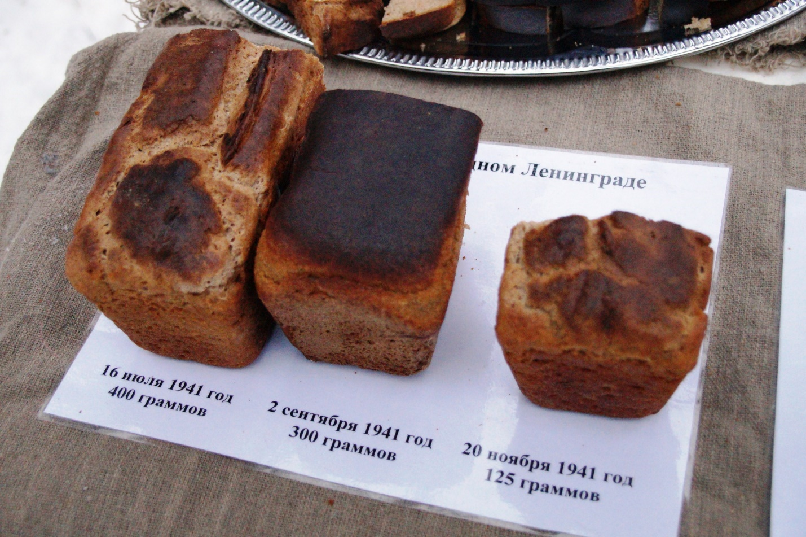
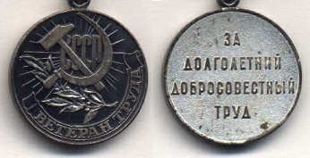

Приложение 4. Медаль моей прабабушки «Ветеран труда».

Приложение 5. Решения и ответы на математические задачи
Задача 1. Война – это 4 года сражений. 1 418 дней. 27 млн. погибших советских людей за это время. Это значит 13 человек в каждую минуту. Или 780 человек каждый час.
Задача 2.
Цифра | Значение
11 тысяч 635 человек | Столько людей было удостоено звания Героя Советского Союза
1 млн. 995 тысяч кв. км., и 80 млн. человек | 1 млн. 995 тыс.кв.км. советской территории были оккупированы немецкими захватчиками. На этой территории проживало до 80 млн. человек
190 дивизий | Столько немецких дивизий было сосредоточено на нашей границе к моменту нападения на СССР
Почти 900 дней | Столько продолжалась блокада Ленинграда
91 тысяча человек | Количество немецких солдат, оказавшихся в окружении советских войск под Сталинградом
34 млн. 476 тысяч 700 человек | Столько советских людей привлекли к службе в Вооруженных силах СССР в 1941 –  1945 гг.
250 дней и ночей | Столько продолжалась оборона г. Севастополя
27 млн. человек | Общие потери СССР в годы Великой Отечественной войны
10 млн. человек | Количество людей, эвакуированных с Европейской части СССР в первый год войны
9 млрд.200млн. рублей, 11 кг платины, около 85кг. золота, 6700кг. серебра | Это взнос советских людей в фонд обороны, только за два с половиной года войны
47 месяцев 18 дней | Продолжительность Великой Отечественной войны
679 млрд. рублей | Размер прямого материального ущерба, причиненного СССР фашистскими захватчиками
200 дней и ночей | Столько продолжалась Сталинградская битва
12 млн человек | Потери СССР убитыми, умершими от ран, в плену, от болезней, несчастных случаев, казнённых по приговорам трибуналов
Задача 3. Война длилась 4 года.
Задача 4. 1961 г., Великая Отечественная война уже закончилась (1941-1945).
Задача 5. Харьков.
Задача 6. 400 самолетов.
Задача 7.
13,8%.
Задача 8. Прапрадед старше прадеда на 25 лет, следовательно, он стал в 2 раза старше прадеда в возрасте 50 лет. Если в 1941м ему было 33 года, то 50 исполнилось бы в 1958 году.
Задача 9. 1. 650 – 500 = 150 (км/час) – скорость сближения
2. 30 : 150 = 0,2 (час) = 12 (мин)
Ответ. 12 минут.
Задача 10.
600* =40*14=560 (тыс.чел) – осталось в живых
Х=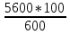 =93,3% – процент выживших.
100 – 93,3 = 6,7% - процент убитых.
600 – 560 = 40 тыс. человек – погибло.
Задача 11.
Сержант пришел в тот же пункт, из которого он начал движение.
30⁰
330⁰
270⁰
210⁰
150⁰
60⁰
Длина каждого ребра – 2,5 км

Задача 12.
400*150=60000 кв км = 6 000 000 га.
2450 Т-34.
Задача 13. По логике, 36 заготовок – это 36 деталей. Так как стружки от 6 деталей дают новую заготовку, то из стружек 36 заготовок образуется ещё 6 заготовок – это ещё 6 деталей. Итого 36 + 6 = 42 детали. И не забываем, что стружки от последних 6 заготовок составят ещё 1 деталь, следовательно, получится не 42, а 43 детали.

Задача 14. Где бы колонны ни встретились, за час до этого они будут друг от друга на расстоянии 60 + 40 = 100 км.
Задача 15.
Пищевая целлюлоза 12,5г
Хлопковый жмых 12,5г
Обойная пыль 2,5г
Вытряски из мешков 2,5г
Кукурузная мука 3,75г
Ржаная мука 91,25г
Задача 16.
39 деталей.
Задача 17.
- Какую часть работы выполнит первая мастерская за 1 день?
Ответ: 1: 10= 1/10 часть
- Какую часть работы выполнит вторая мастерская за 1 день?
Ответ: 1: 15=1/15 часть
- Какую часть работы выполнят обе мастерские за 1 день?
Ответ: 1/10 + 1/15= 1/6 часть
- За сколько дней выполнят всю работу обе мастерские?
1 : 1/6 = 6 дней.
Ответ: За 6 дней
Задача 18.
9600 рублей.
Задача 19.
Никакие изобретения не могут довести экономию топлива до 100%, потому что энергия не может взяться из ничего. Подсчет экономии был неправильным. Предположим, до применения изобретений расход топлива был 100 кг. После применения изобретения, экономящего 30% топлива, будет расходоваться 70 кг. Второе изобретение экономит 45%, т.е. если его применить после 1го, то расход топлива снизится до 0,55х70 = 38,5 кг. И 3е изобретение экономит ещё 25% топлива, т.е. расход составит 0,75х38,5 = 28,875 кг. Общая экономия равна 100 – 28,875 = 71,125, что, соответственно, составляет 71,125% экономии.
Задача 20.
Перемножив левые и правые части равенств, получим а³d=b³dc. Сократим обе части на d, получим а³=b³c. Отсюда следует, что с должно быть кубом какого-то целого числа. Из целых чисел от 1 до 15 есть только одно, являющееся кубом – это число 8. Значит, с = 8. Отсюда следует, что а³=8b³, или а=2 b. Т.к. по условию а² = bd, то 4b² = bd, т.е. 4b = d. Но b не может равняться 2б т.к. тогда d = 8, но у нас уже есть с = 8, а среди заданных слов нет двух по 8 букв. Также b не больше 3, т.к. среди слов нет по 16 букв и более. Следовательно, b = 3. Отсюда а = 6, d = 12. Заданные слова содержат, исходя из этого, 3, 6, 8 и 12 букв. Такими словами из списка являются: мир, победа, единство, квалификация.

